OBJEDNÁVKA

Doklad OJE - 1476 Číslo objednávky 1476/2025

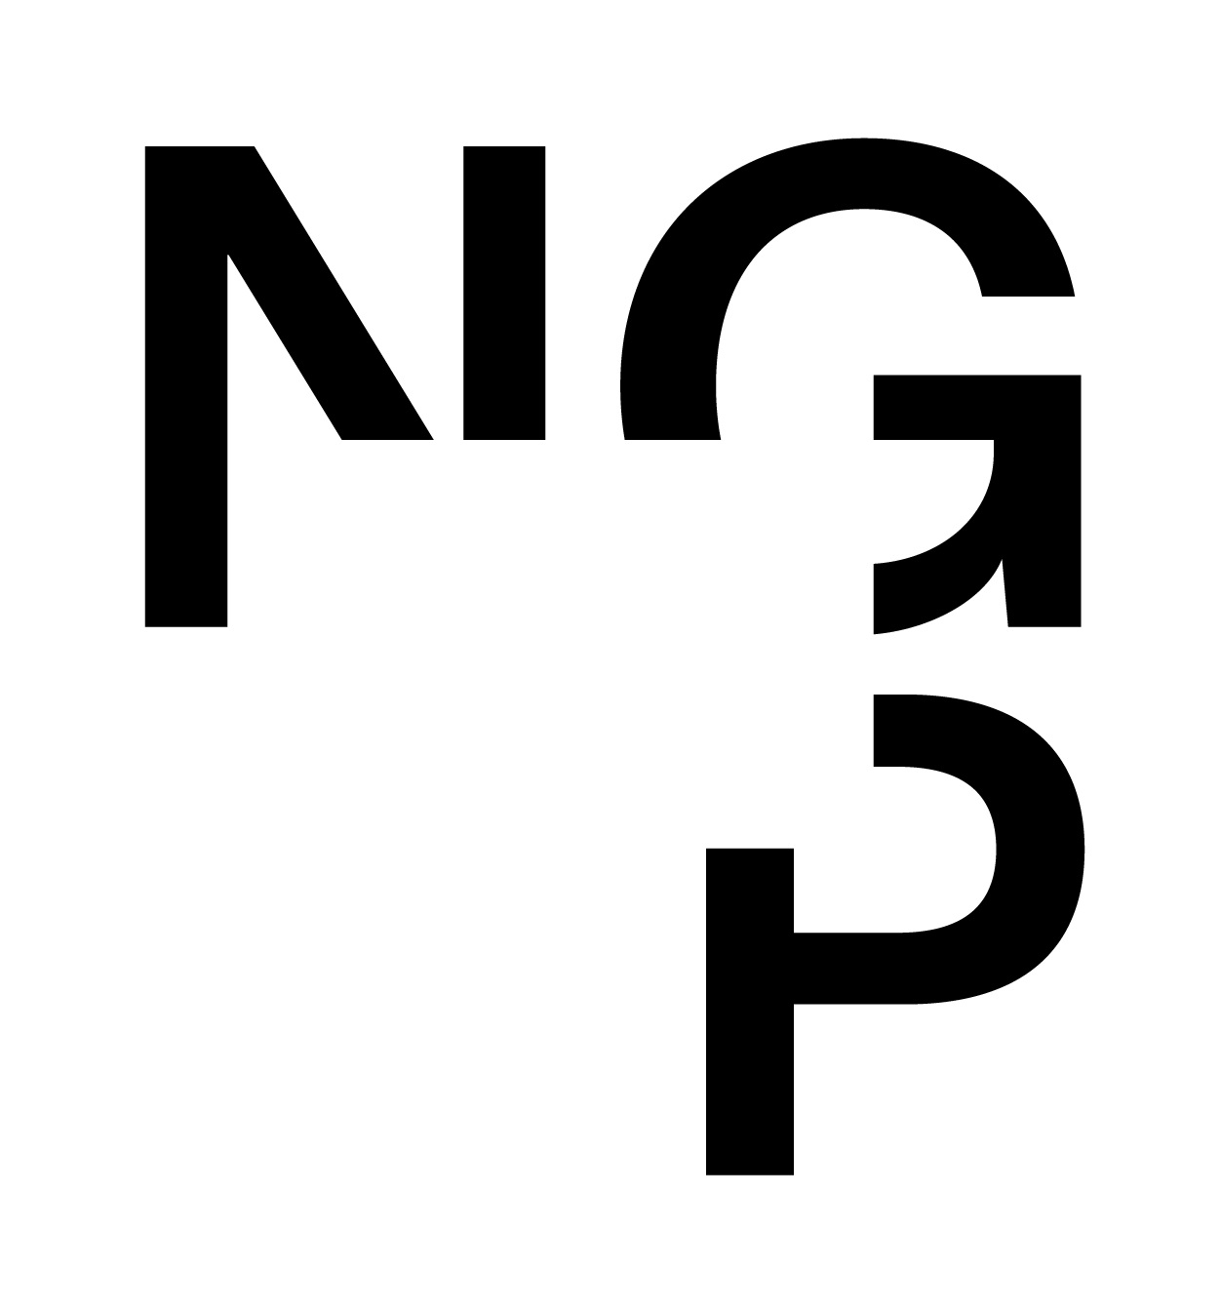

ODBĚRATEL - fakturační adresa DODAVATEL

Národní galerie v Praze Zoom Video Communications, Inc.

Staroměstské náměstí 12

110 15 Praha 1

55 Almaden Boulevard

CA95113

Zřízena zákonem č.148/1949 Sb.,

o Národní galerii v Praze Česká republika

IČ 00023281 DIČ CZ00023281 IČ xxxxxxxxxx

Typ Příspěvková organizace Datum vystavení 03.04.2025 Číslo jednací

Smlouva OBJEDNAV.

Požadujeme :

Termín dodání 01.04.2025 01.07.2025

Způsob dopravy

Způsob platby Platebním příkazem

Splatnost faktury 30 dnů od data doručení

Objednáváme u Vás

Položka Množství MJ Cena/MJ Cena celkem

Zoom komunikační platforma II. kvartál 1.00 760.00 760.00

Vystavil(a) Přibližná celková cena 760.00 EUR

xxxxxxxxxxxxxxxxx

Razítko a podpis

Dle § 6 odst.1 zákona c. 340/2015 Sb. o registru smluv nabývá objednávka s předmětem plnění vyšší než hodnota 50.000,- Kč bez DPH účinnosti až

uveřejněním (včetně jejího písemného potvrzení) v registru smluv. Uveřejnění provede objednatel.

Žádáme obratem o zaslání akceptace (potrvrzení) objednávky.

Potvrzené a odsouhlasené faktury spolu s objednávkou, případně předávacím či srovnávacím protokolem zasílejte na faktury@ngprague.cz

Datum: 9.4.2025 Podpis:

Platné elektronické podpisy:

04.04.2025 11:36:36 – xxxxxxxxxxxxxxxx - příkazce operace

09.04.2025 10:50:48 – xxxxxxxxxxxxxxxx - správce rozpočtu